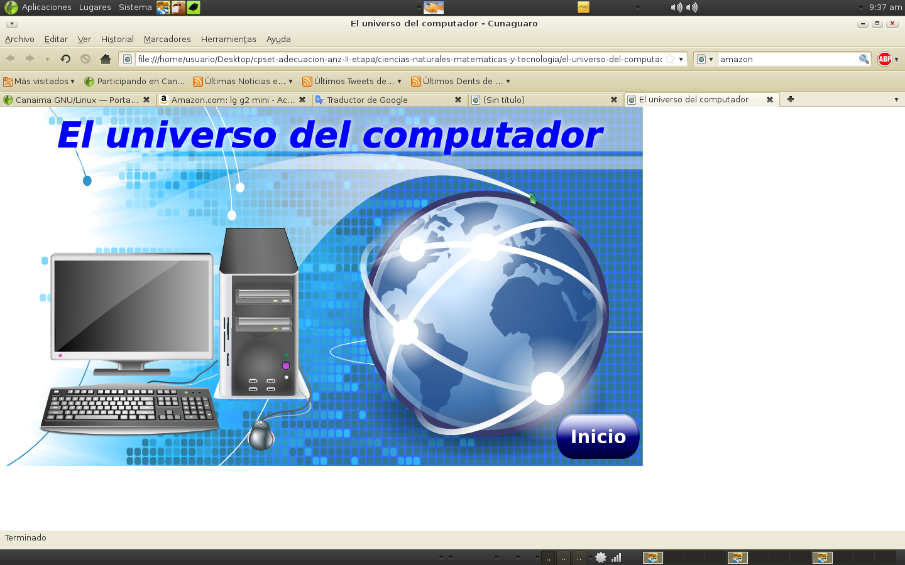

CARACTERIZACIÓN DEL RECURSO DIGITALIZADO PARA LOS APRENDIZAJES:
Datos técnicos:
Título del recurso: El universo del computador.
Fecha de adecuación: 09 Abril de 2015.
Tipo de recurso: (marque con una “X” la opción correspondiente)
Tipo de software educativo: ADA
* ADA | X | Juego: |  | Video: |  | Audio:
Edublog |  | Webquest |  | Otros:
Sistema operativo:
Tipo de archivo: |  |  | html
Tipo de procesador requerido: |  |  | Procesadores Intel (PII/PIII/PIV o superior) AMD (Athton/Duron/Sempron AMD 64).
Velocidad de procesador requerida: |  |  | 166 Mhz
Capacidad mínima de memoria: |  |  | 1 GiB
Tamaño del recurso: |  |  | 20,0 MiB
Tipo de herramienta utilizada para elaborar el recurso: |  |  | Inkscape,Gedit,Gimp, Html, Jquery, Html5
Dispositivos periféricos necesarios: |  |  | Ratón, teclado, audífonos y/o cornetas.
Software requerido: |  |  | Linux
¿Requiere acceso a Internet? |  |  | No
Datos de la institución responsable que elaboró el recurso:
Institución: |  |  | Ministerio del Poder Popular para la Educación.
Estado: |  |  | Anzoátegui.
Aspectos curriculares:
Relaciones interdisciplinarias: |  |  | Ciencia y Tecnología, Lenguaje, Comunicación
Audiencia a la que se dirige (Grado/Edad): |  |  | Educación Primaria 4to grado.  Edad: 9 a 10 años aproximadamente.
Contenido: |  |  | - El Computador: Definición, Partes.  - Usos del computador.  - Aplicaciones del software libre.  - Internet.  - Actividades.  - Orientaciones y Sugerencias.
Fines educativos: |  |  | - Desarrollo del pensamiento crítico-reflexivo y creativo.  - Desarrollo de valores éticos.  - Artículo 15 de la Ley Orgánica de Educación, (2009).
* ADA: Actividad Digitalizada para los Aprendizajes

